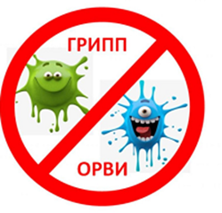
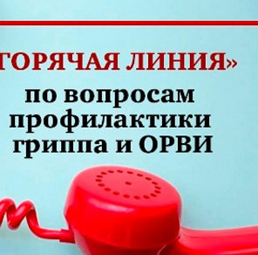
Внимание! Всероссийская
«горячая линия» по вопросам
профилактики гриппа и ОРВИ

С 21.09.2026 по 02.10.2026 в связи с сезонным подъёмом заболеваемости гриппом и острыми респираторными вирусными инфекциями Территориальный отдел Управления федеральной службы по надзору в сфере защиты прав потребителей и благополучия человека по Кемеровской области-Кузбассу в г. Ленинске-Кузнецком, г. Полысаево и Ленинск-Кузнецком районе совместно с филиалом ФБУЗ «Центр гигиены и эпидемиологии в Кемеровской области-Кузбассе» в городе Ленинске-Кузнецком, городе Полысаево и Ленинск-Кузнецком районе проводит тематическое консультирование населения по вопросам профилактики, вакцинации и мерах защиты.
В рамках горячей линии вы можете получить разъяснения специалистов по следующим вопросам:
- чем отличаются симптомы гриппа и ОРВИ;
- что делать при первых симптомах болезни;
- как защититься от вирусов (гигиена, респираторный этикет, использование масок, ЗОЖ, чистота в помещениях);
- где и как привиться, можно ли совмещать с другими прививками;
- кому особенно важна прививка; и др.
Консультации проводятся по телефонам:
- 8 (38456) 3-35-62, - специалист по эпидемиологическому надзору теротдела Роспотребнадзора;
- 8 (38456) 5-41-10 - эпидемиологический отдел ФФБУЗ «ЦГиЭКО» в г. Ленинске-Кузнецком
Режим работы: в рабочие дни: с понедельника по пятницу с 09:00 до 12:00 час., и с 14:00 до 17:00 час. (в пятницу до 16:00 час.)
Важно знать: ОРВИ — общая группа вирусных инфекций дыхательных путей (их вызывают разные вирусы).
Грипп — отдельный вид в этой группе: вызывается вирусом гриппа (типы А, В, С), отличается высокой изменчивостью, чаще протекает тяжелее и несёт больший риск осложнений (пневмония, поражения сердца, мозга и др.).
Из‑за специфики вируса для гриппа нужна отдельная ежегодная вакцина.
Симптомы разных инфекций могут пересекаться, а иногда за похожими проявлениями скрываются и другие заболевания. Если самочувствие ухудшается, температура долго не снижается или появляются тревожные признаки (одышка, спутанность сознания, сильная рвота), обязательно обратитесь к врачу. Специалист учтёт не только симптомы, но и эпидемиологическую обстановку, а при необходимости назначит лабораторные тесты.

БЕРЕГИТЕ СЕБЯ И БУДЬТЕ ЗДОРОВЫ!

